Co-intervention : Enseignement professionnel et Mathématiques

La rénovation énergétique des logements répond à un triple enjeu : lutter contre le changement climatique, soutenir le pouvoir d’achat et améliorer la qualité de vie.
En France, le bâtiment représente près de 44% de la consommation d’énergie donc le secteur du bâtiment a un rôle central à jouer dans l’atteinte de la neutralité carbone à l’horizon 2050.

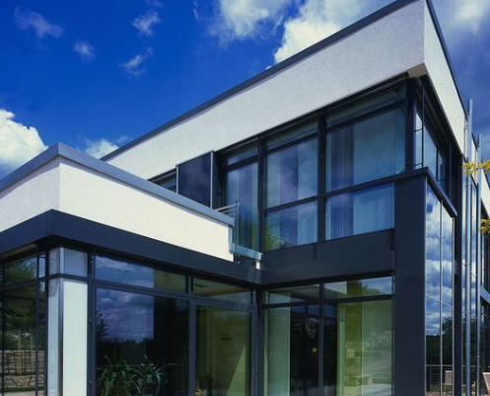
En 2020, la France passe d’une réglementation thermique à une réglementation environnementale, la RE2020, plus ambitieuse et exigeant pour la filière construction.

Cette réglementation impose notamment un minimum de surfaces vitrées dans une habitation, cette exigence ne s’applique pas aux bâtiments commerciaux, bureaux, etc…

Les surfaces vitrées permettent de récupérer les apports solaires et favorisent l’éclairage naturel.

L’application de cette mesure se situe donc dans une action continue et progressive en faveur de logements moins énergivores.
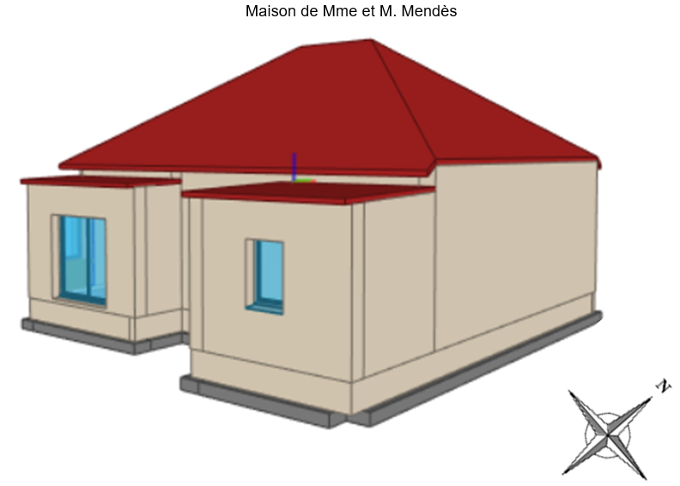
Problématique 1 : Mme et M. Mendès doivent-ils envisager des travaux
pour que leur maison s’inscrive dans la norme
RE 2020 pour les surfaces vitrées ?



S’approprier

- À l’aide du lien ci-contre, relever la règle relative à la surface vitrée en vigueur pour la norme RE2020.

………………………………………………………………
……………………………………………………………… https://re20-20.fr/surfaces-vitrees-re2020/
………………………………………………………………

- Qu’est-ce qu’une surface habitable ?
…………………………………………………………………………………………………
………………………………………………………………………………………………….

 | Consulter les documents ressources donnés en annexes

- Proposer une démarche permettant de répondre à la problématique.

Analyser

Réaliser

Valider

Communiquer
………………………………………………………………………………………………..
……………………………………………………………………………………………….
……………………………………………………………………………………………….

 | Echange collectif

- Réaliser votre démarche.
 | Consulter le fichier Maison .ifc

………………………………………………………………………………………………..
….……………………..………………………………………………………………………
…………………………………………………………………………………………………
.………………………………………………………………………………………………..
………………………………………………………………………………………………..

- Répondre à la problématique 1 en justifiant.
…………………………………………………………………………………………………
…………………………………………………………………………………………………
………………………………………………………………………………………………….
…………………………………………………………………………………………………
Bilan - Echange collectif

Problématique 2 : Quel budget minimal Mme et M. Mendes doivent-
ils prévoir pour respecter la norme sur les baies
vitrées?

S’approprier

Analyser

Afin de répondre à la règle des 1/6 de surfaces vitrées, les propriétaires décident de placer une fenêtre sur le côté ouest de la maison dans l’avancée de la pièce de vie.
Pour l’esthétisme de la façade ouest, la fenêtre sera plus haute que large.
On laissera une allège maçonnée de 60,8 cm. On notera x la hauteur, en cm, du linteau.
- Quel peut être l’intérêt de laisser une allège maçonnée ?
Consulter les documents ressources donnés en annexes

…………………………………………………………………………………………………
…………………………………………………………………………………………………

- Relever les côtes L et H, en cm, en vous positionnant dans l’avancée de la pièce de vie et inscrire ces cotes sur le schéma.
Le schéma n’est pas à l’échelle
L = …………
H = ……..

x
60,8 cm

fenêtre

 | Consulter le fichier Maison .ifc
 | Appeler le professeur pour faire vérifier votre proposition.

- Exprimer la largeur l de la fenêtre en fonction de x.
…………………………………………………..
Exprimer la hauteur h de la fenêtre en fonction de x.
..…………………………………………………
En déduire la surface S de la fenêtre en fonction de x.
…………………………………………………..

- D’après la problématique 1, quelle est, en cm², la surface vitrée manquante ?
……………………………………………………………………………...........................
- Ecrire l’expression traduisant la condition que doit respecter S pour que la maison respecte la règle sur les surfaces vitrées.
……………………………………………………………………………………………..
Appeler le professeur pour faire vérifier votre proposition


- Résoudre, à l’aide de la calculatrice graphique, cette expression.

Réaliser

Valider

Communiquer

Réaliser

Valider

Communiquer

Réaliser

Valider

Communiquer
Vous adapterez la fenêtre graphique afin de visualiser les solutions.
Donner les valeurs de x : …………………………………………………….

- Quelles sont les valeurs de la hauteur x possibles pour le linteau ? Justifier.
………………………………………………………………………………………………..
………………………………………………………………………………………………..
Appeler le professeur pour faire vérifier votre proposition

- En déduire la valeur minimale de la largeur l de la fenêtre.
………………………………………………………………………………………………..
………………………………………………………………………………………………..
En déduire la valeur minimale de la hauteur h de la fenêtre.
………………………………………………………………………………………………..
………………………………………………………………………………………………..

- À l’aide du site marchand ci-contre, choisir une fenêtre adéquate.
…………………………………………………………………………………

- Vérifier qu’avec votre choix, la surface manquante pour respecter la norme est
atteinte.
………………………………………………………………………………………………..
………………………………………………………………………………………………..

- Répondre à la problématique 2 et d’après-vous, ce montant trouvé est-il réellement celui que va payer par le client ?
……………………………………………………………………………………………….
……………………………………………………………………………………………….

Problématique 3 : Les propriétaires souhaitent transformer le
garage en salle de jeux, la norme RE 2020 pour
la surface vitrée sera-t-elle toujours respectée ?

Auto-évaluation

S’approprier

Réaliser

Valider

Communiquer

 | Consulter le fichier Maison .ifc
Répondre à la problématique 3. Justifier.
……………………………………………………………………………………………….
……………………………………………………………………………………………….
……………………………………………………………………………………………….
……………………………………………………………………………………………….
……………………………………………………………………………………………….
……………………………………………………………………………………………….
……………………………………………………………………………………………….
……………………………………………………………………………………………….

Appeler le professeur pour faire vérifier votre démarche et votre autoévaluation

